МІНІСТЕРСТВО ОСВІТИ І НАУКИ УКРАЇНИ
Вище професійне училище №1 м.Рівне

РЕФЕРАТ
на тему:
«Еволюція та функціональні можливості CorelDRAW у графічному дизайні»

Підготував:
Учениця (учень) групи №12
Кіріл ЛЕВОНТЮК
Перевірила:
викладач
Наталія КЛИМЧУК

Рівне - 2025

ЗМІСТ
ВСТУП 3
РОЗДІЛ 1. ІСТОРІЯ ТА РОЗВИТОК CorelDRAW 4
1.1 Поява CorelDRAW 4
1.2 Покращення та нові версії 4
1.3 Сучасні версії та функціональність 5
РОЗДІЛ 2. ОСНОВНІ ФУНКЦІЇ ТА МОЖЛИВОСТІ CorelDRAW 6
2.1 Векторна графіка 6
2.2 Робота з текстом 6
2.3 Інструменти для малювання та редагування 7
РОЗДІЛ 3. ЗАСТОСУВАННЯ CorelDRAW В РІЗНИХ СФЕРАХ 8
3.1 Графічний дизайн 8
3.2 Веб-дизайн 8
3.3 Текстильний та модний дизайн 9
РОЗДІЛ 4. ПЕРЕВАГИ ТА НЕДОЛІКИ CorelDRAW 10
6.1 Переваги програми 10
6.2 Недоліки 10
РОЗДІЛ 5. ПЕРСПЕКТИВИ РОЗВИТКУ CorelDRAW 11
6.3 Інтеграція з хмарними технологіями та мобільними додатками 11
6.4 Покращення інтерфейсу та автоматизація роботи 11
6.5 Розширення підтримки нових форматів і технологій 12
РОЗДІЛ 6. ВИКОРИСТАННЯ CorelDRAW У РІЗНИХ СФЕРАХ ДИЗАЙНУ 13
6.6 Векторний дизайн та створення логотипів 13
6.7 Дизайн друкованої продукції 13
6.8 Дизайн для вебу та мультимедіа 14
ВИСНОВОК 16
СПИСОК ДЖЕРЕЛ 18
ДОДАТКИ 19
Додаток 1: Системні вимоги для установки CorelDRAW 19
Додаток 2: Інтерфейс користувача CorelDRAW 20

ВСТУП

CorelDRAW — потужний графічний редактор, що спеціалізується на створенні та редагуванні векторної графіки. Розроблений компанією Corel Corporation, цей інструмент уже понад 30 років користується популярністю серед дизайнерів, ілюстраторів, художників та інших творчих професіоналів. Він дозволяє працювати з різними типами графіки, зокрема, створювати логотипи, ілюстрації, візитки, банери та багато іншого.
Особливістю CorelDRAW є його здатність створювати векторні зображення, які не втрачають якості при зміні масштабу. Це робить програму ідеальним інструментом для проектів, де важлива точність і можливість масштабування, таких як логотипи або рекламні матеріали. Крім того, програма має велику кількість інструментів для роботи з текстом, малювання, редагування растрових зображень і підтримує різні формати файлів.
CorelDRAW активно використовується у таких сферах, як графічний дизайн, поліграфія, веб-дизайн та текстильний дизайн. Завдяки своєму інтуїтивно зрозумілому інтерфейсу, програма підходить як для новачків, так і для досвідчених користувачів. У цьому рефераті ми розглянемо основні можливості CorelDRAW, його застосування в різних сферах, а також переваги та недоліки цієї програми.

РОЗДІЛ 1. ІСТОРІЯ ТА РОЗВИТОК CorelDRAW

Поява CorelDRAW
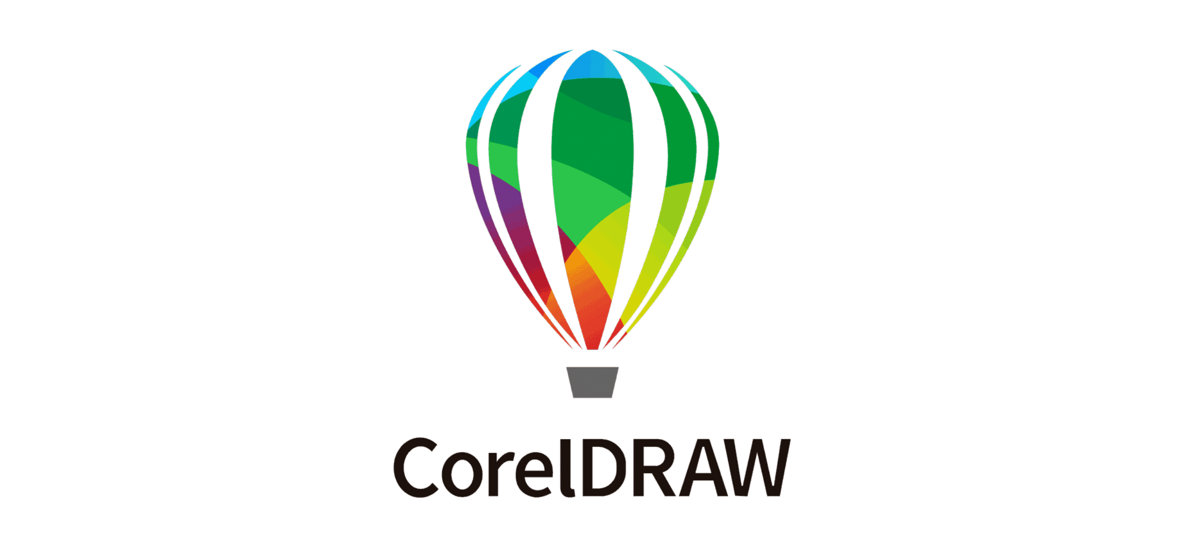
CorelDRAW був вперше випущений у 1989 році компанією Corel Corporation. Спочатку програма була доступна тільки для операційної системи Windows. Розробка мала на меті створення простого та зручного інструменту для роботи з векторною графікою, що не вимагав від користувача глибоких технічних знань. Перші версії програми здобули популярність завдяки доступному інтерфейсу, що дозволяв навіть новачкам створювати професійні графічні проекти.
CorelDRAW став першим програмним забезпеченням, яке забезпечило швидку та точну обробку векторної графіки, що було важливою перевагою перед конкурентами, такими як Adobe Illustrator. Це дозволяло працювати з чіткими зображеннями та здійснювати їх масштабування без втрати якості.

Покращення та нові версії
З кожною новою версією CorelDRAW став ще більш потужним і універсальним інструментом для графічного дизайну. У 1990-х роках була випущена версія CorelDRAW 3, що включала підтримку кольорових паліт, можливість роботи з багатьма шарами та нові інструменти для малювання.
У 2000-х роках програма перейшла на нові етапи розвитку, додавши підтримку багатоканальної обробки кольорів, вдосконалене управління текстом та зображеннями, а також інтеграцію з іншими програмами для кращої сумісності. Важливою віхою став випуск CorelDRAW X3, який запропонував поліпшену підтримку PDF і нові інструменти для роботи з растровими зображеннями.

Сучасні версії та функціональність
Нині CorelDRAW активно розвивається, додаючи нові функції та можливості. Останні версії, зокрема CorelDRAW 2021, включають підтримку інтерфейсу, оптимізованого для користувачів з різними мовними налаштуваннями, покращену підтримку роботи з растровими зображеннями та інтеграцію з хмарними сервісами. Це дозволяє працювати з проектами з будь-якого місця та на будь-якому пристрої, спрощуючи співпрацю в командах.
CorelDRAW також покращив свою сумісність з іншими професійними програмами, такими як Adobe Illustrator, що розширює можливості для дизайнерів, які працюють у багатьох програмах одночасно.
.

РОЗДІЛ 2. ОСНОВНІ ФУНКЦІЇ ТА МОЖЛИВОСТІ CorelDRAW

Векторна графіка
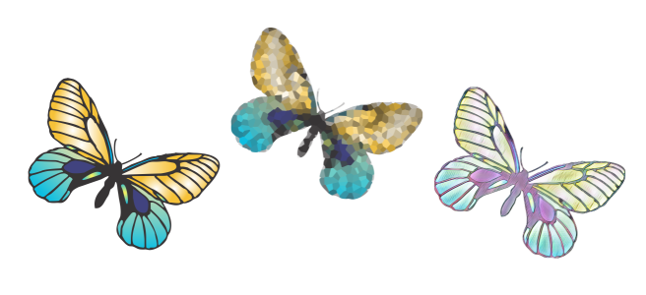
Однією з головних особливостей CorelDRAW є здатність працювати з векторною графікою. Векторні зображення складаються з математичних рівнянь, що дозволяє зберігати високу якість навіть при значному збільшенні або зменшенні зображення. Це робить програму ідеальною для створення логотипів, ілюстрацій, фірмових стилів та інших проектів, де важлива точність і можливість масштабування без втрати якості.
Векторна графіка має багато переваг перед растровою, оскільки дозволяє отримати ідеальну чіткість зображень незалежно від роздільної здатності екрана. CorelDRAW дозволяє ефективно працювати з кривими, лініями, фігурами та шрифтами, забезпечуючи бездоганну точність на всіх етапах проектування.

Робота з текстом
CorelDRAW надає велику кількість інструментів для роботи з текстом. Програма підтримує різноманітні шрифти та стилі, а також дає можливість додавати ефекти до тексту, працювати з текстом на кривих і в поєднанні з іншими векторними елементами. Це особливо важливо при створенні графіки для плакатів, логотипів або рекламних матеріалів, де текст є важливою складовою частиною дизайну.
CorelDRAW дозволяє автоматично виправляти орфографічні помилки, працювати з багатоканальними кольоровими схемами та створювати текстові ефекти, які можна інтегрувати в складні графічні композиції. Можливість комбінувати текст з іншими графічними елементами робить програму універсальним інструментом для створення рекламних матеріалів.

Інструменти для малювання та редагування
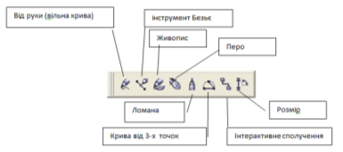
CorelDRAW надає широкий набір інструментів для малювання та редагування, що дозволяє користувачам створювати унікальні графічні елементи. Програма має інструменти для малювання ліній, кривих, прямих і округлих фігур, а також можливість редагувати існуючі об’єкти шляхом маніпуляцій з їх контуром і кольором.
Особливо варто зазначити можливість працювати з пензлями та шаблонами, що дозволяє художникам і дизайнерам створювати унікальні малюнки та ефекти. Програма також підтримує роботу з різними типами ліній і текстур, що робить її ідеальним інструментом для створення як простих, так і складних дизайнерських рішень.

РОЗДІЛ 3. ЗАСТОСУВАННЯ CorelDRAW В РІЗНИХ СФЕРАХ

Графічний дизайн
CorelDRAW є одним з основних інструментів у графічному дизайні. Програма активно використовується для створення рекламних матеріалів, таких як плакати, брошури, буклети, візитки та інші елементи друкованої продукції. Її здатність працювати з високоякісною векторною графікою дає можливість створювати чіткі та масштабовані зображення, що не втрачають якості при змінах розмірів.
Програма дозволяє дизайнерам створювати складні композиції, комбінувати текст і графіку, а також працювати з ефектами та кольоровими схемами. Це робить її ідеальним інструментом для виготовлення як простих рекламних матеріалів, так і великих графічних проектів, таких як брендинг або пакування.

Веб-дизайн
CorelDRAW також використовується для створення елементів веб-дизайну, таких як банери, кнопки, іконки та логотипи для вебсайтів. Завдяки своїм потужним інструментам для роботи з векторною графікою програма дозволяє створювати зображення, які коректно відображаються на різних пристроях і з різними роздільними здатностями екранів.
Веб-дизайнери використовують CorelDRAW для створення адаптивних елементів, які добре виглядають на великих екранах і мобільних пристроях. Програма також дозволяє експортувати файли у форматах, сумісних з веб-стандартами, що робить її зручним інструментом для розробки дизайнів для інтернет-ресурсів.

Текстильний та модний дизайн
CorelDRAW активно використовується в текстильному та модному дизайні для створення малюнків, візерунків і принтів на тканинах та одязі. Програма дозволяє розробляти складні візуальні ефекти, комбінуючи кольори та текстури для створення унікальних візерунків для колекцій одягу або аксесуарів.
Дизайнери можуть створювати як прості геометричні форми, так і складні ілюстрації, що добре підходять для текстильного виробництва. CorelDRAW допомагає дизайнерам розробляти готові макети для друку на тканинах, що дозволяє реалізувати свої творчі ідеї в реальному виробництві.

РОЗДІЛ 4. ПЕРЕВАГИ ТА НЕДОЛІКИ CorelDRAW

Переваги програми
CorelDRAW має низку переваг:
- Зручний інтерфейс: Інтуїтивно зрозумілий інтерфейс, що дозволяє легко освоїти програму навіть новачкам.
- Гнучкість налаштувань: Можливість налаштовувати робоче середовище згідно з індивідуальними потребами.
- Потужні інструменти для малювання: Широкий набір інструментів для створення складних векторних малюнків.
- Висока сумісність з іншими програмами: Програма підтримує імпорт і експорт різноманітних форматів файлів..

Недоліки
Програма також має деякі недоліки:
- Вартість ліцензії: вона може бути високою для початківців або малих компаній.
- Обмежена сумісність з деякими платформами: Відсутність підтримки на деяких операційних системах.

РОЗДІЛ 5. ПЕРСПЕКТИВИ РОЗВИТКУ CorelDRAW

Інтеграція з хмарними технологіями та мобільними додатками
Однією з ключових тенденцій розвитку CorelDRAW є впровадження хмарних технологій, що дозволяє користувачам зберігати свої проекти на віддалених серверах та працювати з ними з будь-якого пристрою. Вже зараз програма пропонує рішення, які підтримують синхронізацію між робочими станціями, що значно полегшує командну роботу над проектами. Інтеграція з хмарними сервісами дає можливість дизайнеру працювати з проектами без прив'язки до конкретного комп'ютера, що дуже зручно для мобільних користувачів.
Відмінною рисою останніх версій є мобільна версія CorelDRAW, яка забезпечує користувачам можливість працювати з графічними проектами без необхідності використовувати потужний ПК або ноутбук. Це відкриває нові горизонти для дизайнерів, які можуть працювати навіть на ходу. Мобільні додатки також дають змогу малювати та редагувати графіку за допомогою сенсорних екранів, що робить процес створення зображень ще зручнішим.

Покращення інтерфейсу та автоматизація роботи
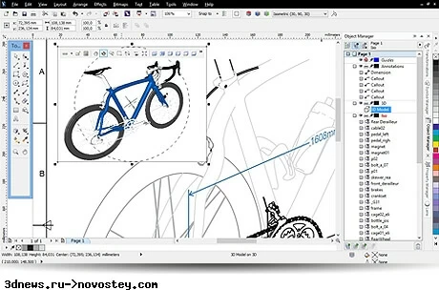
CorelDRAW постійно працює над вдосконаленням свого інтерфейсу, роблячи його більш зручним і адаптивним. Останні версії програми включають інтелектуальні підказки, полегшуючи навчання нових користувачів. Автоматизація рутинних процесів, таких як вирівнювання елементів, розподіл об'єктів по сітці або їх масова зміна, допомагає дизайнерам заощаджувати час та ресурси, знижуючи ймовірність помилок. Вдосконалення інструментів для редагування також дозволяє значно спростити роботу з графікою, що забезпечує швидший та більш ефективний робочий процес.
Нові функції автоматизації також дозволяють налаштовувати робочий процес відповідно до індивідуальних потреб. Це включає використання макросів та шаблонів, що значно полегшує завдання для тих, хто працює в конкретних сферах дизайну, таких як виготовлення упаковки або створення рекламних матеріалів.

Розширення підтримки нових форматів і технологій
Іншим важливим напрямом розвитку є підтримка нових форматів файлів та технологій. Оскільки векторна графіка продовжує застосовуватись у різних сферах – від веб-дизайну до виробництва продукції, підтримка нових форматів (наприклад, SVG, EPS, AI) дозволяє користувачам працювати з широким спектром вхідних даних. Вбудовані інструменти для імпорту і експорту файлів дозволяють без проблем інтегрувати CorelDRAW у будь-який робочий процес, що передбачає використання різних програмних продуктів.
Також програма продовжує розвиватися в напрямку підтримки 3D-моделювання та інтеграції з іншими програмами для роботи з тривимірними зображеннями. Наприклад, підтримка формату VRML (Virtual Reality Modeling Language) дозволяє працювати з 3D-графікою, що особливо корисно для створення продуктів для віртуальної реальності або доповненої реальності.

РОЗДІЛ 6. ВИКОРИСТАННЯ CorelDRAW У РІЗНИХ СФЕРАХ ДИЗАЙНУ

Векторний дизайн та створення логотипів
Однією з основних сфер застосування CorelDRAW є векторна графіка. Програма дозволяє створювати складні векторні зображення, що не втрачають своєї якості при масштабуванні, що робить її ідеальним інструментом для створення логотипів, ілюстрацій, векторних картин та інших проектів.

Для дизайнерів, які працюють над брендингом, CorelDRAW є одним із основних інструментів. Створення логотипу – це один із найбільш складних етапів дизайну бренду, оскільки він має бути простим, але виразним, легко запам’ятовуваним і відповідати концепції компанії. CorelDRAW надає багатий набір інструментів для роботи з формами, лініями, текстами, шрифтами і кольорами, що дозволяє створювати оригінальні та професійні логотипи для будь-якої сфери бізнесу.
Особливістю CorelDRAW є те, що програма дає змогу працювати не тільки з базовими векторними елементами, але й застосовувати різноманітні ефекти, наприклад, градієнти, тіні, текстури, що робить графіку ще більш виразною. Крім того, CorelDRAW підтримує імпорт векторних зображень з інших програм, що дозволяє використовувати елементи з Adobe Illustrator або інших дизайнерських програм.

Дизайн друкованої продукції
CorelDRAW є надзвичайно популярним у сфері графічного дизайну для друку. Програма пропонує безліч інструментів для створення макетів для плакатів, листівок, брошур, візиток, календарів та інших типів друкованої продукції. Підтримка таких функцій, як багатошаровість, точне управління кольорами, спеціальні інструменти для роботи з текстами, а також можливість попереднього перегляду результатів роботи, робить процес створення друкованих матеріалів ефективним і точним.
CorelDRAW підтримує стандартні кольорові моделі, такі як CMYK (для друку) та RGB (для екранів), що дає змогу налаштувати палітру кольорів відповідно до потреб замовника. Важливою перевагою є наявність функцій для роботи з макетами, які використовуються в рекламних агенціях і поліграфічних компаніях, що дає змогу швидко створювати високоякісні матеріали для друку.
Завдяки підтримці різноманітних форматів для виведення файлів на принтер, таких як PDF, EPS, TIFF та інші, CorelDRAW є потужним інструментом для професіоналів у поліграфічному виробництві.

Дизайн для вебу та мультимедіа
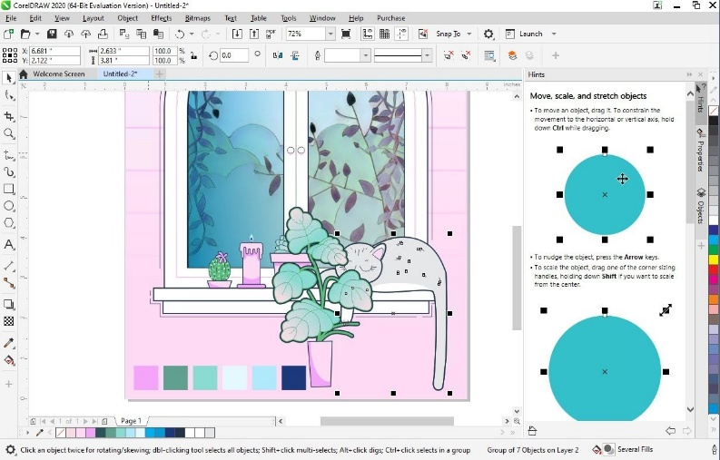
Окрім роботи з векторною графікою та друкованими матеріалами, CorelDRAW також активно використовується у веб-дизайні. Програма дозволяє створювати елементи для веб-сторінок, банери, кнопки, іконки, а також інші графічні елементи, що використовуються у створенні інтерфейсів. Завдяки своїм потужним інструментам для роботи з кольорами та шрифтами, CorelDRAW є ідеальним вибором для тих, хто працює в сфері веб-дизайну.
Програма підтримує експорт зображень у різні формати, зокрема SVG, який є одним із найпопулярніших форматів для використання в веб-дизайні завдяки своїй здатності зберігати векторні зображення при високій якості та маленькому розмірі файлу. Це дозволяє забезпечити швидке завантаження веб-сторінок і покращити їх продуктивність.
Крім того, в останніх версіях програми з'явились нові функції, які дозволяють працювати з анімаціями та інтерактивними елементами для створення динамічних веб-сторінок. Це робить CorelDRAW універсальним інструментом для створення мультимедійних проектів, поєднуючи в собі можливості графічного та веб-дизайну.

ВИСНОВОК
CorelDRAW є потужним і багатофункціональним інструментом, який відіграє важливу роль у світі графічного дизайну та векторної графіки. Завдяки своєму інтуїтивно зрозумілому інтерфейсу та величезному набору інструментів, програма стає незамінною як для початківців, так і для досвідчених дизайнерів. Вона дозволяє створювати точні, масштабовані зображення без втрати якості, що є важливою перевагою при розробці логотипів, рекламних матеріалів, ілюстрацій та інших проектів, де точність і масштабованість відіграють ключову роль.
Особливо варто відзначити багатофункціональність CorelDRAW, яка включає в себе не тільки можливості для роботи з векторною графікою, але й з растровими зображеннями, текстами та ефектами. Програма дозволяє дизайнерам працювати з різними форматами файлів, інтегруючи їх у великі графічні проекти або друковану продукцію. CorelDRAW є також потужним інструментом для створення проектів у сфері веб-дизайну та текстильного дизайну, а також для виготовлення фірмових стилів та рекламних макетів.
Попри значні переваги, програма має свої недоліки, зокрема високу вартість ліцензії та деякі проблеми з сумісністю з іншими популярними програмами для графічного дизайну, зокрема Adobe Illustrator. Однак ці недоліки не є критичними, оскільки CorelDRAW продовжує розвиватися та підтримує останні тенденції у світі дизайну, вдосконалюючи свою інтеграцію з іншими інструментами та пропонуючи нові можливості для користувачів.
Майбутнє CorelDRAW виглядає перспективним завдяки постійному оновленню програми, підтримці хмарних технологій та поліпшенню функцій для мобільних пристроїв, що дозволяє дизайнерам працювати з програмою в будь-якому місці і на будь-якому пристрої. Враховуючи великі можливості, що надаються програмою для створення графічних рішень у різних галузях, CorelDRAW буде і надалі залишатися важливим інструментом для професіоналів у галузі графічного дизайну та векторної графіки.
Отже, CorelDRAW — це надійний та потужний графічний редактор, що має широку сферу застосування і є незамінним інструментом для багатьох дизайнерів і творчих професіоналів. Він продовжує розвиватися, надаючи нові можливості для користувачів і задовольняючи вимоги сучасного графічного дизайну.

СПИСОК ДЖЕРЕЛ

- Corel Corporation. (2021). CorelDRAW Graphics Suite: Overview and Features. https://www.coreldraw.com
- Алферов, А. М. (2017). Графічний дизайн. Теорія та практика. Київ: Видавничий дім «Освіта».
- Грінберг, О. В. (2019). Основи векторної графіки: практичний посібник для дизайнерів. Львів: Видавництво "Новий Світ".
- Веб-сайт CorelDRAW. (2020). CorelDRAW X8: Нові можливості для графічного дизайну. https://www.coreldraw.com
- Титаренко, М. (2018). Основи роботи з CorelDRAW. Практичний посібник. Київ: Видавництво «Професіонал».
- Мельничук, Ю. (2020). Векторна графіка: інструменти та техніки роботи в CorelDRAW. Харків: Видавничий центр «Курс».
- Зотова, Т. (2021). Сучасні тенденції в графічному дизайні та програмах для створення векторної графіки. Дизайн і художня культура, 4(23), 45-59.
- Сайт компанії Corel. (2021). Розвиток CorelDRAW у 2021 році. https://www.coreldraw.com

ДОДАТКИ

Додаток 1: Системні вимоги для установки CorelDRAW
Для роботи з CorelDRAW необхідно мати певне програмне забезпечення та апаратне забезпечення. Нижче наведено мінімальні та рекомендовані системні вимоги для установки останньої версії CorelDRAW Graphics Suite.
Мінімальні вимоги:
- Операційна система: Windows 10, 8.1 або 7 (64-розрядна версія).
- Процесор: Мультимедійний процесор на 2.0 GHz або вище.
- Оперативна пам'ять: 4 GB RAM.
- Місце на диску: 4,3 GB вільного простору на жорсткому диску для інсталяції.
- Роздільна здатність екрану: 1280 x 720 пікселів.
- Інтернет-з’єднання: Потрібне для активації програми та доступу до деяких онлайн-ресурсів.
Рекомендовані вимоги:
- Операційна система: Windows 11 або 10 (64-розрядна версія).
- Процесор: Мультимедійний процесор Intel Core i5 або еквівалентний.
- Оперативна пам'ять: 8 GB RAM або більше.
- Місце на диску: 7 GB вільного простору на жорсткому диску для інсталяції.
- Роздільна здатність екрану: 1920 x 1080 пікселів або більше.
- Графічна карта: Підтримка OpenCL 1.2 для роботи з графічними ефектами та відео.

Додаток 2: Інтерфейс користувача CorelDRAW
CorelDRAW має інтуїтивно зрозумілий інтерфейс, який дозволяє користувачам ефективно працювати з різними типами графіки. Ось основні елементи інтерфейсу програми:
- Меню: У верхній частині екрану знаходиться традиційне меню, яке містить всі основні інструменти та налаштування для роботи з проектом (Файл, Редагування, Вигляд, Об'єкт, Текст, Ефекти, Вікна тощо).
- Панелі інструментів: З лівого боку знаходяться панелі з інструментами для малювання, редагування, трансформацій, а також для налаштування шрифтів і кольорів.
- Робоча область: Це основна частина інтерфейсу, де користувач створює і редагує свої графічні проекти.
- Панелі налаштувань: З правої сторони знаходяться панелі, на яких користувач може налаштувати параметри обраних інструментів, кольори, шрифти та інші характеристики.

